Тема: Розвиток мовлення у дітей з дислалією. Повторення вивчених звуків [р], [р′].
Мета: Допомогти дитині з дислалією вдосконалити своє мовлення шляхом проведення вправ та ігор на вимову звуків та складів.
Обладнання: Зображення з різними предметами, матеріали для виконання вправ на вимову звуків та ігор з мовленнєвими завданнями.
Клас: 1.
Психолог: Ткач Катерина Василівна.
Тип: індивідуальне заняття.
Аналіз заняття
Етапи заняття | Спостереження
І. Організаційний момент  Як твій настрій?  Як ти себе почуваєш? | Психолог вітає дитину, запитує як вона себе почуває і які очікування вона має щодо уроку.
- Оголошення теми уроку  Нещодавно на уроці ви вивчали звук [р], [р′]. Давай ми трішки попрацюємо з тобою та закріпимо те що вивчене. | Психолог розповідає про мету уроку - допомогти дитині з дислалією вдосконалити своє мовлення.
- Мовна розминка  Вправа на артикуляцію. | Психолог показує дитині, як правильно використовувати різні м'язи обличчя для вимови звуку "р", і пропонує повторювати після нього.  Учень не одразу зміг повторити вправу за психологом, постійно вимовляв якісь інші звуки, проте через деякий час, все ж таки зміг вимовити.
ІІ. Основна частина. Закріплення вивченого матеріалу.  2.1 Гра «Кого ти бачиш на картинці»  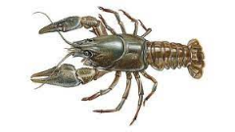Рак   Риба   Рис | Дитина з дислалією має проблеми з правильною вимовою звуку "р". Під час гри вона спробувала вимовити звук, але вийшло неправильно.  Психолог наголосила на правильній вимові та дала корисні поради, як покращити свою вимову.  Психолог підтримувала дитину, допомагала їй вимовляти слова та вислуховувала її відповіді з увагою.  Вона також наголошувала на позитивних моментах в мовленні дитини, що допомогло їй зберегти мотивацію та покращувати свої навички.
2.2 Робота із загадками  Давай пограємо у гру, я читаю загадку, а ти маєш її відгадати.  Має хвіст, та не літає, має рот — не розмовляє. Можеш вудкою спіймати і загадку відгадати. (Риба).  У ставку живе на дні,  Має диво-клешні дві,  Залізає в очерет,  Ходить задом наперед.  (Рак).  На хвилях весь день каталася,  Довго плавала, купалася  І пірнала на просторі.  Де була, скажи? На…  (Морі).  Давай складемо речення з даними словами. | Дитина намагалася правильно відповідати.  Психолог підтримувала дитину з дислелією, допомагаючи їй зосередитися на її сильних сторонах та розвивати їх.  Також був метод похвали, кожен раз коли учень давав правильну відповідь, її дії підтримували словом «Молодець».  Дитині було цікаво складати речення зі словами.  У мене в ставку живе риба.  Ми з мамою поїхали на море.  Цікаве завдання, яке сприяло розвитку мовлення дитини та допомогло психологу визначити з якими звуками ще проявляються проблеми.
2.3 Фізкультхвилинка.  https://www.youtube.com/watch?v=gpl5cskENSM | Дитина з радістю виконувала фізкультхвилинку та повторяла слова краб, яке їй сподобалося, настрій був чудовий, активність висока.
2.4 Читання складів  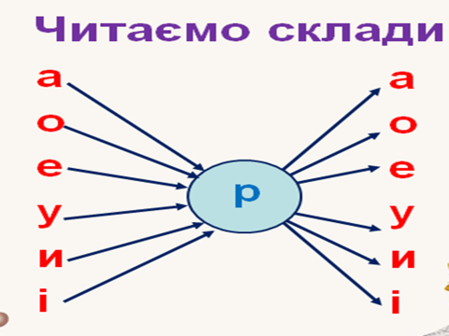  Прочитаймо склади, спочатку з ліва на право, згодом з права на ліво. | Психолог підібрала гру, для кращого візуального та мовленнєвого запам′ятовування.  Дитина спочатку була не активна в цьому завданні, проте все ж таки почала читати склади.
2.5 Гра «Спіймай звуки [р], [р`]»  Рак у річечку пірнув,  Раптом рибку ущипнув.  Раче – раче – небораче,  Ти щипнув, а рибка плаче.  Завдання полягає в тому, що психолог читає віршик, а дитина чує звуки [р], [р`], хлопає в долоні. | Під час гри «Спіймай звуки [р], [р]» дитина з дислалією може мати деякі труднощі з розрізненням звуків [р] та [р]. Вона може показувала затримку в реакції на звуки та неправильно вимовляти звуки [р], [р`], що є для неї складними.  Психолог допомагала у вирішенні проблеми та поворювала свлово з фізкультхвилинки, яке дуже сподобалося дитині та вона змогла вимовляти звуки.  Вправу повторяли 2 рази, перший був дуже складний, а другий раз сподобався дитині та вела вона себе активніше.
ІІІ. Підсумок уроку  Про що ми сьогодні говорили  Яку літеру повторювали  Згадай слово з цією літерою. | На початку заняття, дитині було важко вимовити [р],  проте на кінець уроку, зміни в мовленні були очевидні. Дитина активно відповідала на питання та сміялася.

Висновок
Вивчення букви "р" є важливою складовою у процесі лікування дислексії у дітей. Під час занять з психологом, дитина навчилася правильному вимовлянню звуку "р", а також вправлятися у читанні і письмі слів, що містять цей звук. Важливою складовою успіху в цьому процесі була постійна практика та підтримка з боку батьків та вчителів.
Крім того, психолог може використовувала різні методики та ігри для поліпшення вимови "р" з дитиною. Наприклад, використовуючи мовленнєві вправи, дитина засвоїла правильну артикуляцію звуку, що допомогло їй покращити навчання в школі.
Отже, вивчення букви "р" на занятті з психологом є важливою складовою успішного лікування дислалії у дітей. Цей процес вимагає постійної практики, підтримки з боку батьків і вчителів, а також використання різноманітних методик та ігор для покращення вимови та розвитку мовленнєвих навичок.

